**MINISTERUL EDUCAŢIEI ȘI CERCETĂRII AL REPUBLICII MOLDOVA**

**Universitatea Tehnică a Moldovei**

**Facultatea Calculatoare, Informatică și Microelectronică**

**Departamentul Ingineria Software și Automatică**

**Programul de studii: Tehnologia informației**



**RAPORT**

**Disciplina „Testarea produselor de program”**

**Tema:**

|  |  |  |
| --- | --- | --- |
| **Student(ă):** | **_____________** | **Vlași**ț**chi Ștefan , TI-216** |
|  |  |  |
| **Coordonator universitate:** | **_____________** | **Andrian Prisacaru, asist.univ.** |

**Chișinău, 2024**

**Scopul lucrării:**

Elaborarea unei testari automate cu ajutorul Selenium IDE. Selenium IDE (Integrated Development Environment) este un utilitar folosit la dezvoltarea cazurilor de test automate Selenium. Este un plug-in pentru Firefox, eficient în dezvoltarea cazurilor de test.

**Mersul lucrării:**

1. Tastați butonul din partea dreaptă sus a browser-ului și creați un nou proiect.

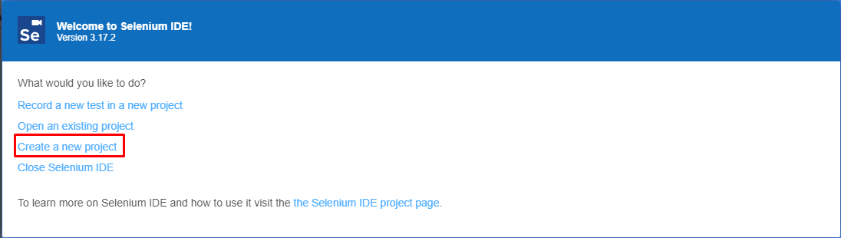

Figura 1 – Crearea unui nou proiect.

1. Tastați butonul și introduceți adresa <http://www.mortgagecalculator.org>, după care porniți înregistrarea ( In cazul nostru am ales site-ul <https://www.calculator.net/investment-calculator.html> )



Figura 2 – Întroducerea adresei site-ului.

1. Înregistrați un script scurt.

In cazul nostru am folosit un calculator de investitii

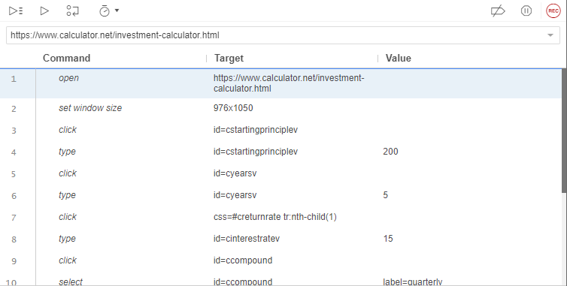

Figura 3 – Pașii executați după apăsarea butonului „REC”.

1. Întorceți-vă în interfața grafică a Selenium. Veți putea observa că au apărut pașii executați. Aceștia au trei coloane: Command, Target și Value.
   1. Command: este comanda care se execută.
   2. Target: indică asupra cui se execută comanda.
   3. Value: alocă o valoare țintei (target).



Figura 4 – Pașii executați cu coloanele Command, Target, Value.

Observăm că apăsând butonul find(lupa) ne readreseaza la pagină pe care am accesat-o

1. Opriți înregistrarea, apăsând butonul roșu din dreapta sus.



Figura 5 – Oprirea înregistrării cu ajutorul butonului „REC”.

În interfața grafică a Selenium, în partea din stânga sus, aveți pagina web de pornire, precum și mai multe butoane, pentru opțiunile de Play. Apăsați pe butonul de Play current test.

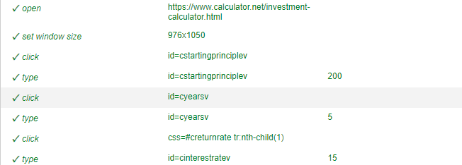

Figura 6 – Rezultatul testarii dupa apasarea butonului „Play current test”.

Astfel, ați creat primul test cu ajutorul Selenium IDE. Salvați acest test cu numele tc1_nume_prenume.



Figura 7 – Testul salvat.

În interfața grafică a Selenium IDE, modificați coloana Value pentru diferiți pași înregistrați. Rulați din nou testul și observați în interfața grafică ce s-a întâmplat.

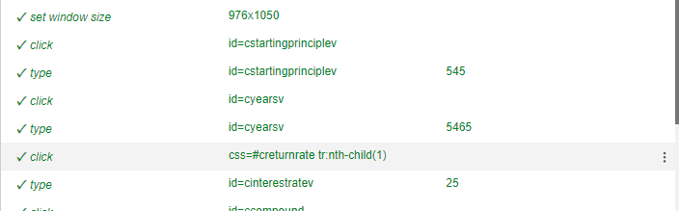

Figura 8 – Inregistrarea testului cu valori noi introduse

|  |  |
| --- | --- |
|  |  |

Din start am înregistrat un test cu date aleatoare introdus în după oprirea înregistrării introducem în loc de datelele actuale cu alte valori si observam ca dupa inceperea testarii se schimba valorile initiale cu cele introduse din aplicatiua SeleniumIDE

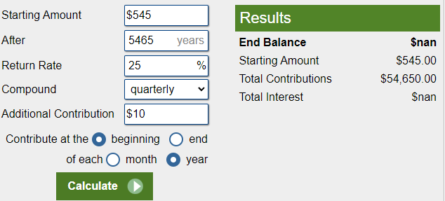

Figura 9 – Schimbarea datelor

1. Selectați una din valorile numerices

Putem sa mai adaugam valori cu ajutorul click dreapta, unde apare insigna aplicatiei Selenium IDE, aici putem observa mai multe optiuni, in cazul nostru am ales Store => Test.

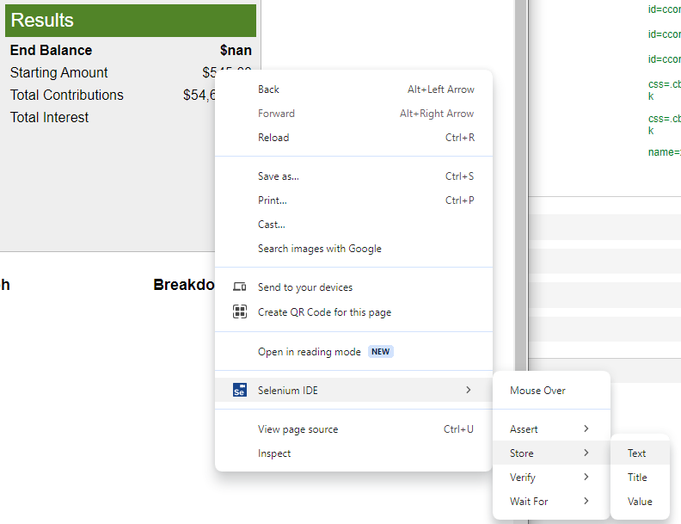

Figura 10 – Adaugarea unei valori manual

Verificați testul creat în Selenium IDE și veți observa că s-a adăugat un nou pas, cu comanda respectivă.



Figura 11 – Textul adaugat manual

**Concluzia:**

In urma efectuarii acestui laborator am facut cunostinta cu o aplicatie noua pentru testarea automata, Selenium IDE, dupa elaborarea lucrarii am ramas placut surprins ca este o astfel de aplicatie usoara de utilizat si destul de intuitiva.